MAXPID : CORRECTION DES SYSTEMES ASSERVIS

MAXPID  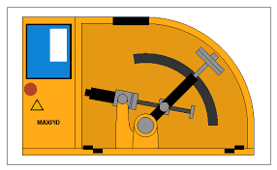 | Comparaison de l’évolution temporelle des modèles avec et sans frottements.  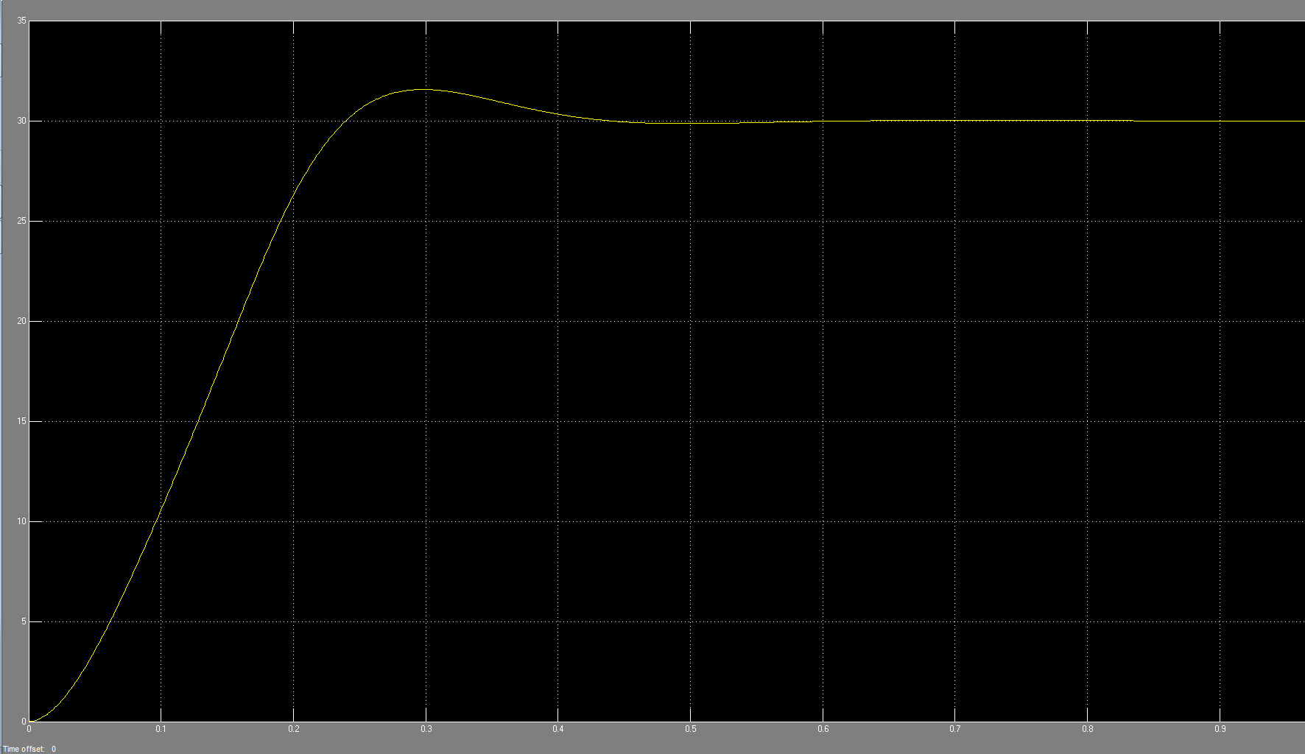  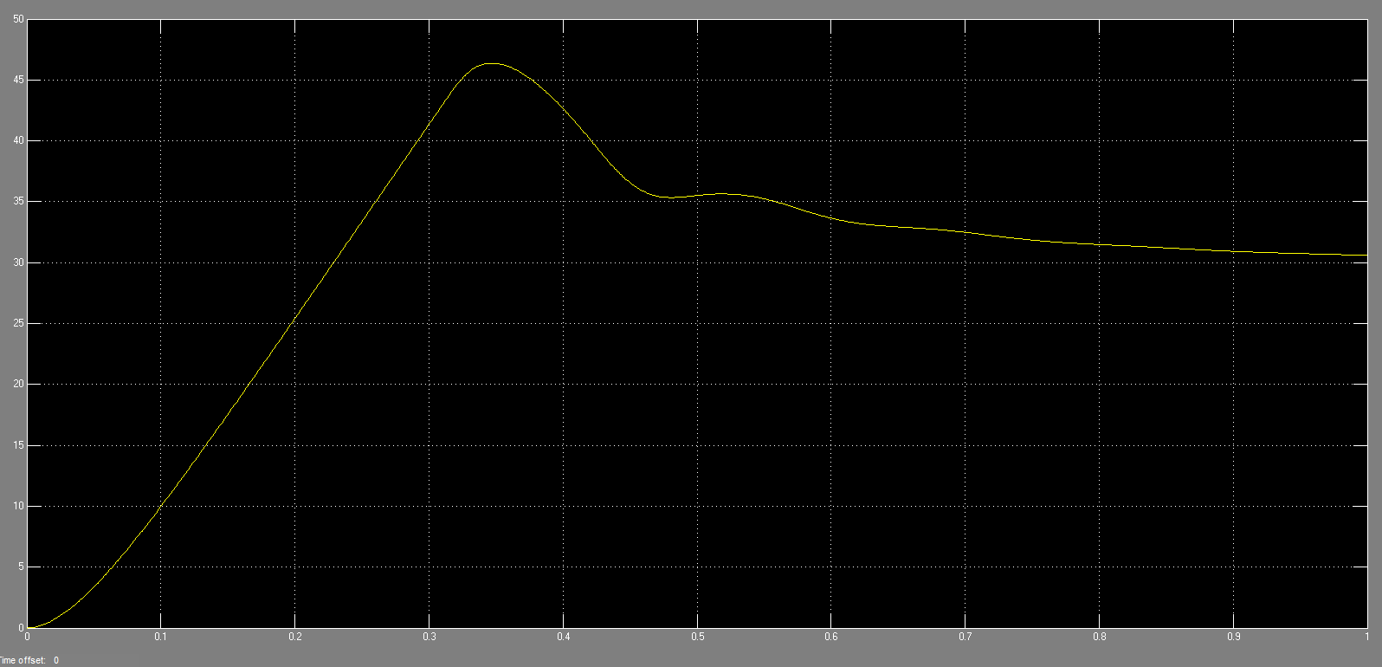 | Evolution des performances selon la valeur de Ki avec Kp fixé  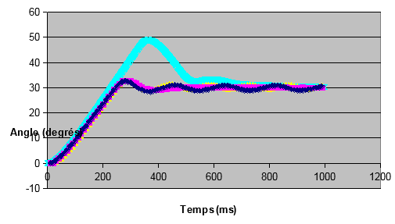
Schémas blocs du système asservi :  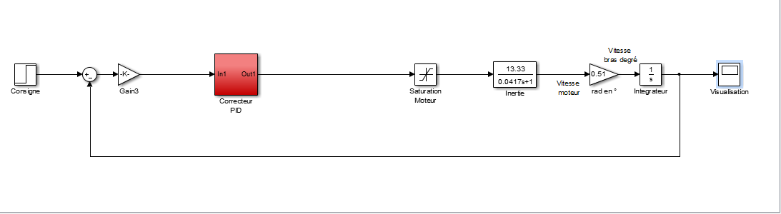  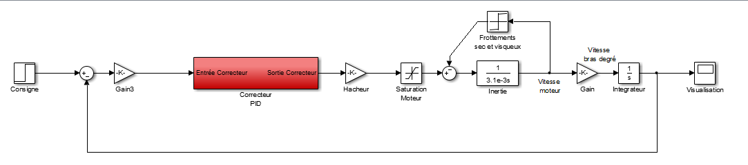 | Evolution des performances selon la valeur de Kp avec Ki fixé | Conclusion :  influence de Kp :  précision : +  stabilité : -  rapidité : +  influence de Ki :  précision : +  stabilité : -  rapidité : -

